**ANNO SCOLASTICO 2014/2015 SCUOLA PRIMARIA DI STREVI**

**Concorso Coldiretti di Alessandria**

**“3, 2, 1… EXPO! CI SIAMO!”**

Classe 2°: Sezione creatività “Il menù dei capolavori”

Gli alunni, a imitazione dei quadri dell’Arcimboldo, hanno realizzato “Arcimbimbi”, tredici pannelli con le fotografie dei loro volti per presentare alcuni prodotti ortofrutticoli tipici della provincia di Alessandria.

. 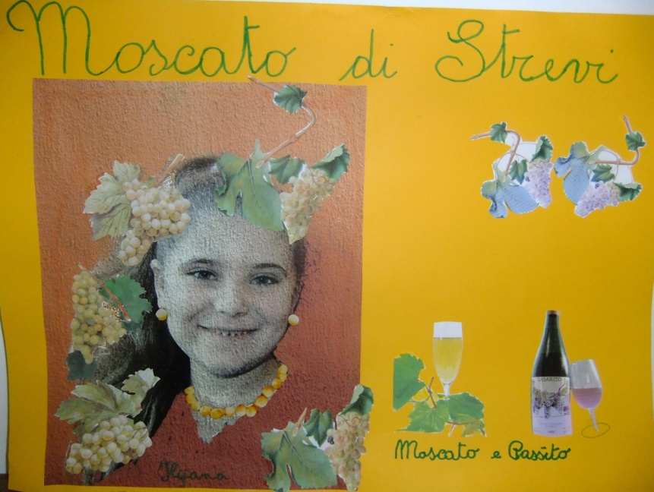 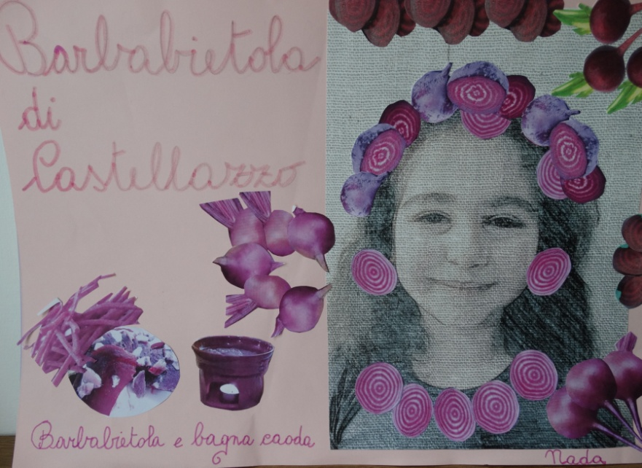

**“3, 2, 1… EXPO! CI SIAMO!”**

**Classe 3°: sezione “Cibo e favole, tra magia e realtà”**

Gli alunni hanno presentato, con filmati Movie Maker, due prodotti eno-gastronomici della provincia di Alessandria.

-La leggenda di Strevi e del Passito: la fantasiosa e romantica spiegazione dell’origine del toponimo “Strevi”, data nel 1700 dal poeta tedesco Hans Bart, è stata rivisitata e continuata sino alla produzione “casuale” del Passito di moscato. I personaggi sono stati realizzati con le dita dei bambini.

-La leggenda delle Lasagne con gli stubiaröi, tipiche di Capriata d’Orba, che, secondo la fantasia degli alunni, hanno avuto origine a Strevi. Sono presenti vecchie fotografie del paese e di quello confinante, Rivalta Bormida, come pure soprannomi originali in dialetto.

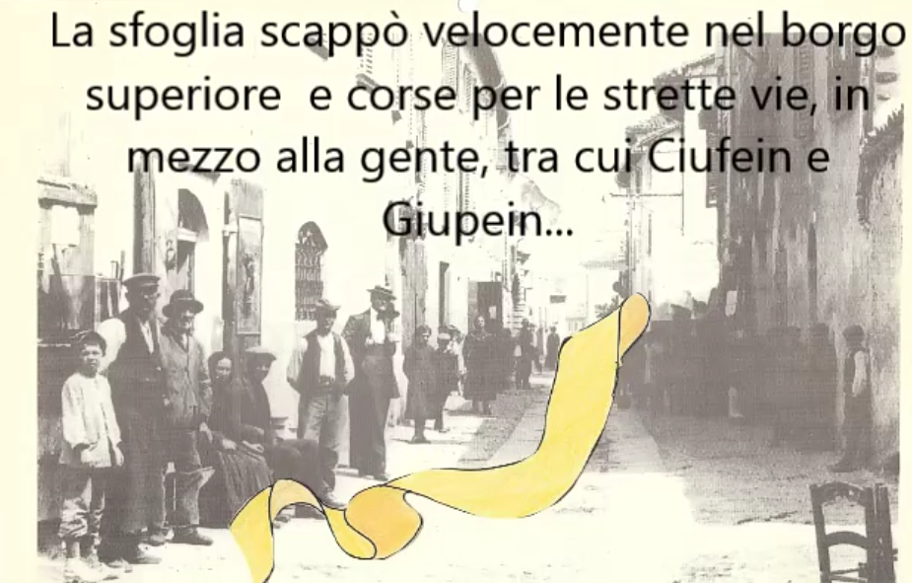Le due classi hanno vinto una visita guidata ad una fattoria della provincia.